Бюджетное учреждение высшего образования

Ханты-Мансийского автономного округа – Югры

«Сургутский государственный университет»

ОТЧЕТ

ПО ПРАКТИЧЕСКОЙ РАБОТЕ

ПО ДИСЦИПЛИНЕ:

СЕТИ И ТЕЛЕКОММУНИКАЦИИ

ПО ТЕМЕ:

4.6.2, 4.7.1 и 4.7.2

Выполнил:

Студент группы 606-12

Речук Дмитрий Максимович

Проверил:

Жебель Владислав Александрович

Сургут 2024

**ЗАДАНИЕ 1 3**

**ЗАДАНИЕ 2 12**

**ЗАДАНИЕ 3 18**

# ЗАДАНИЕ 1

Пункт 4.6.5

Цели:

1. Часть 1. Подключение к облаку
2. Часть 2. Подключение маршрутизатора Router0
3. Часть 3. Подключение оставшихся устройств
4. Часть 4. Проверка подключений
5. Часть 5. Изучение физической топологии

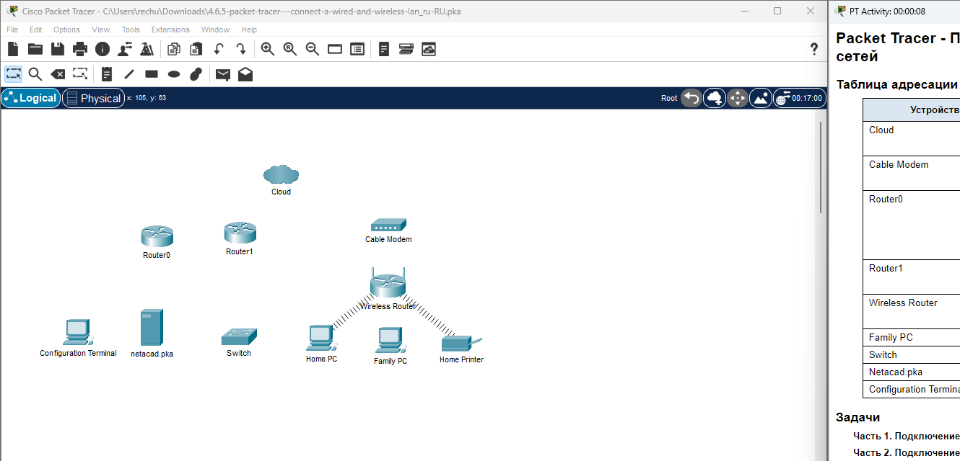

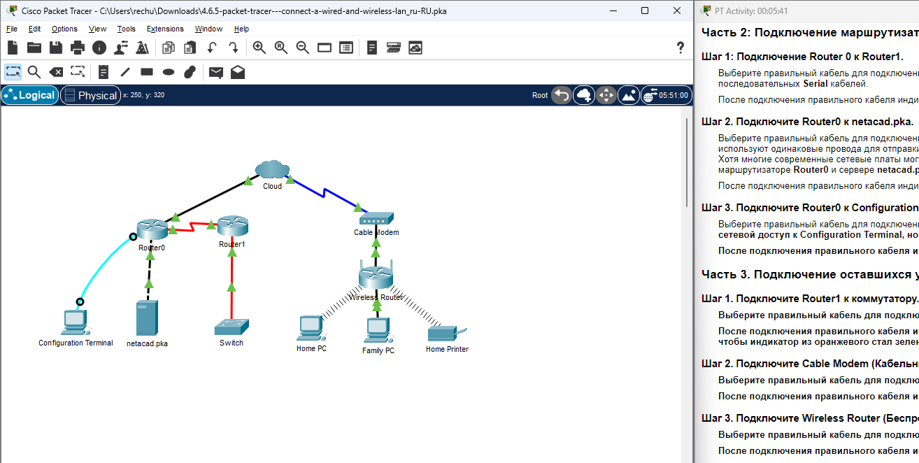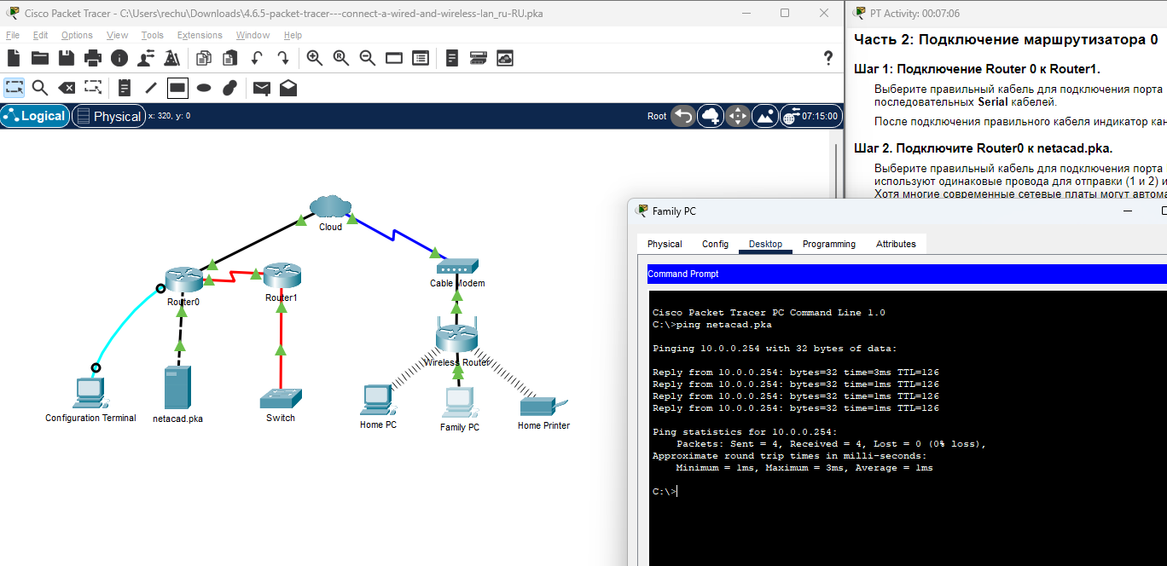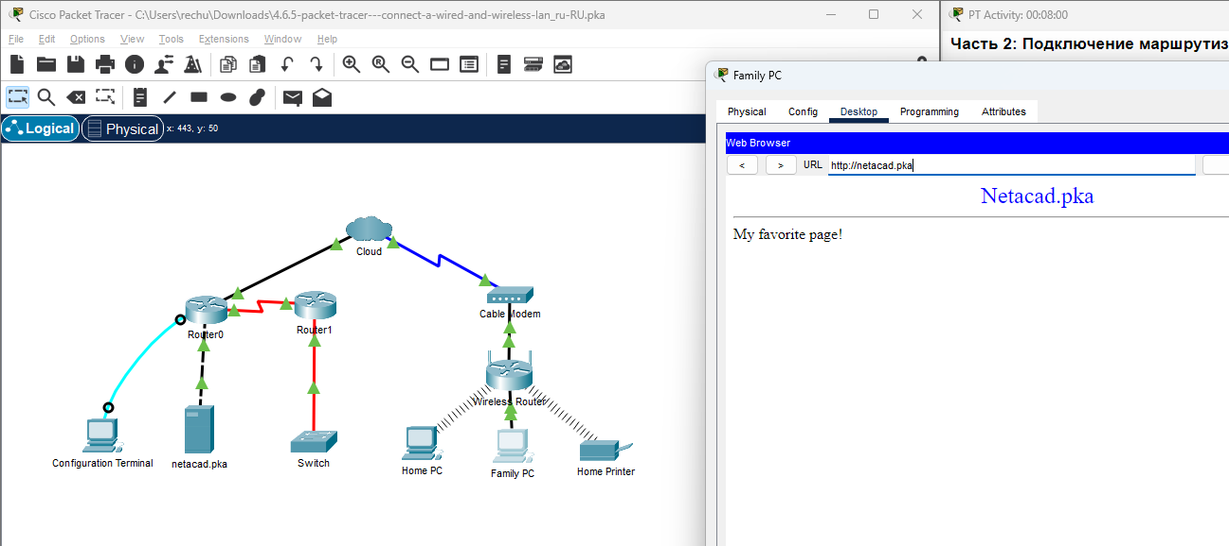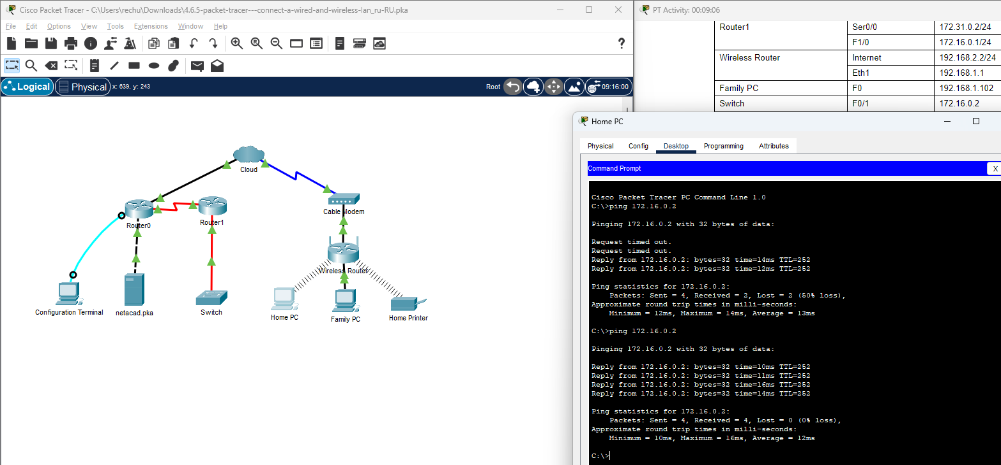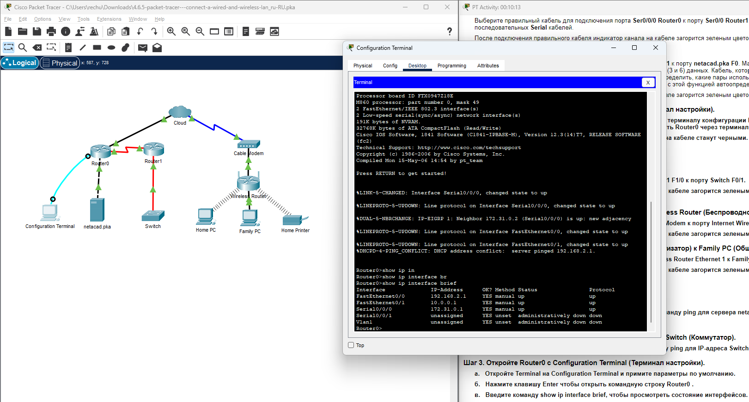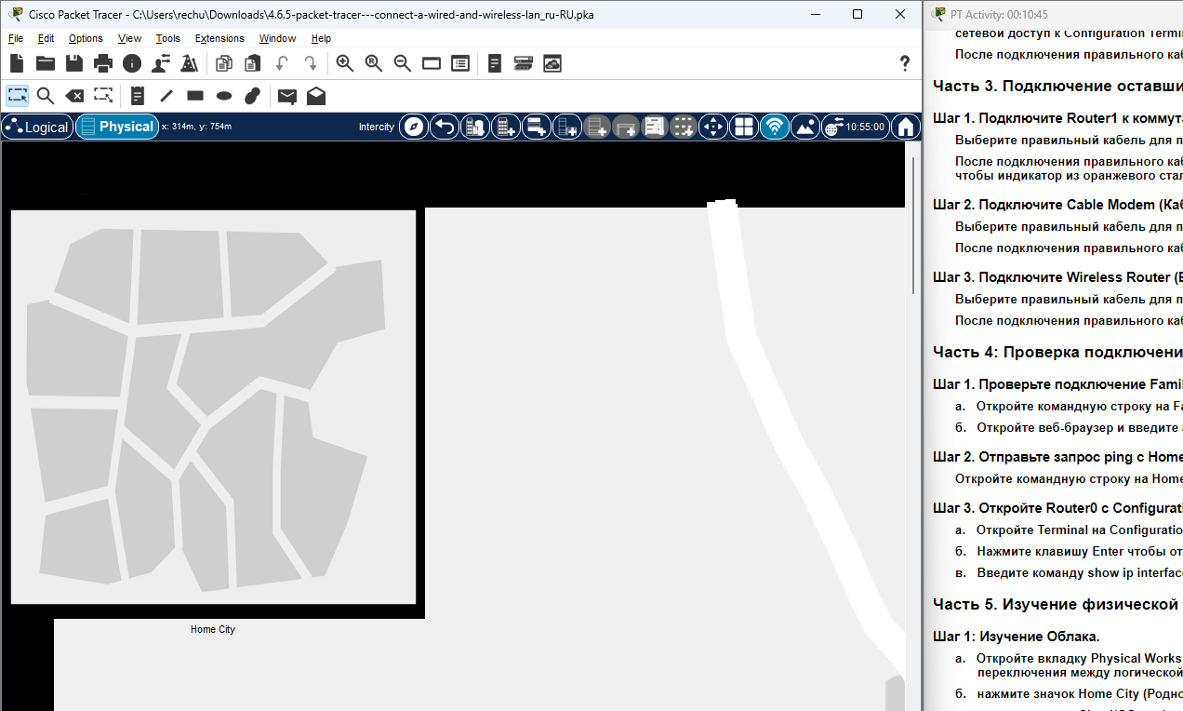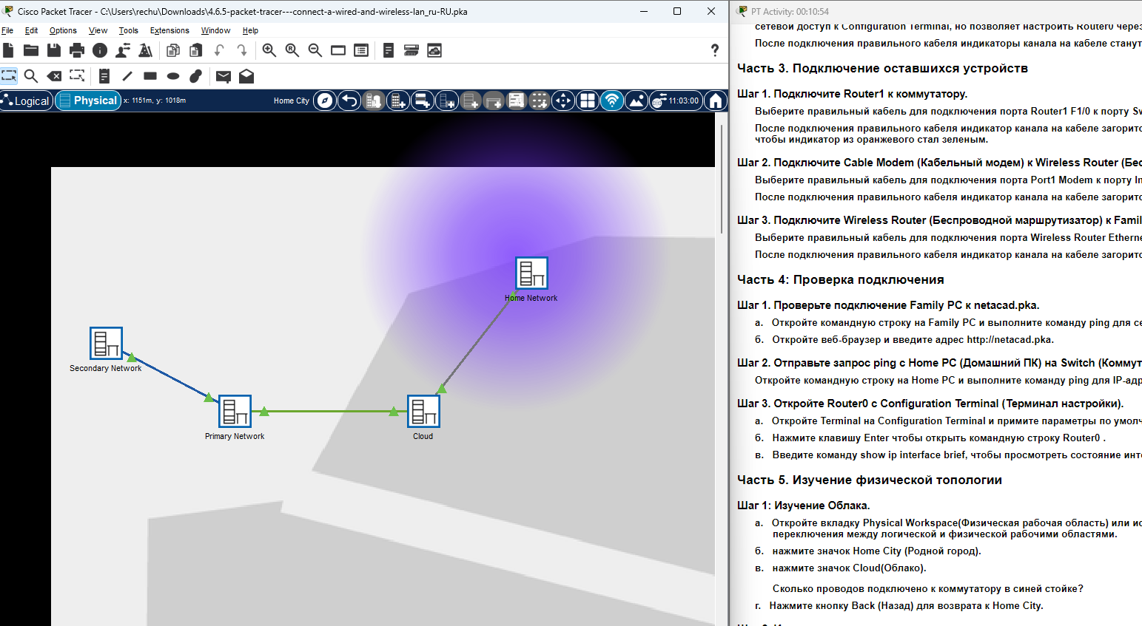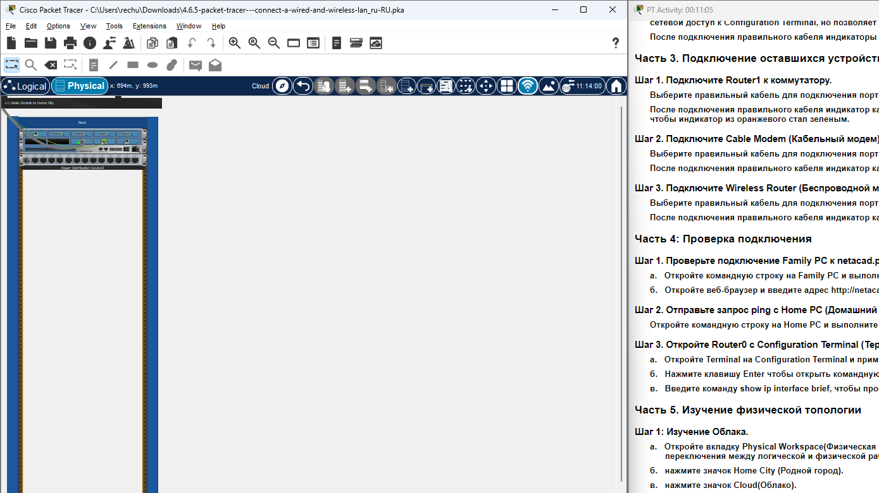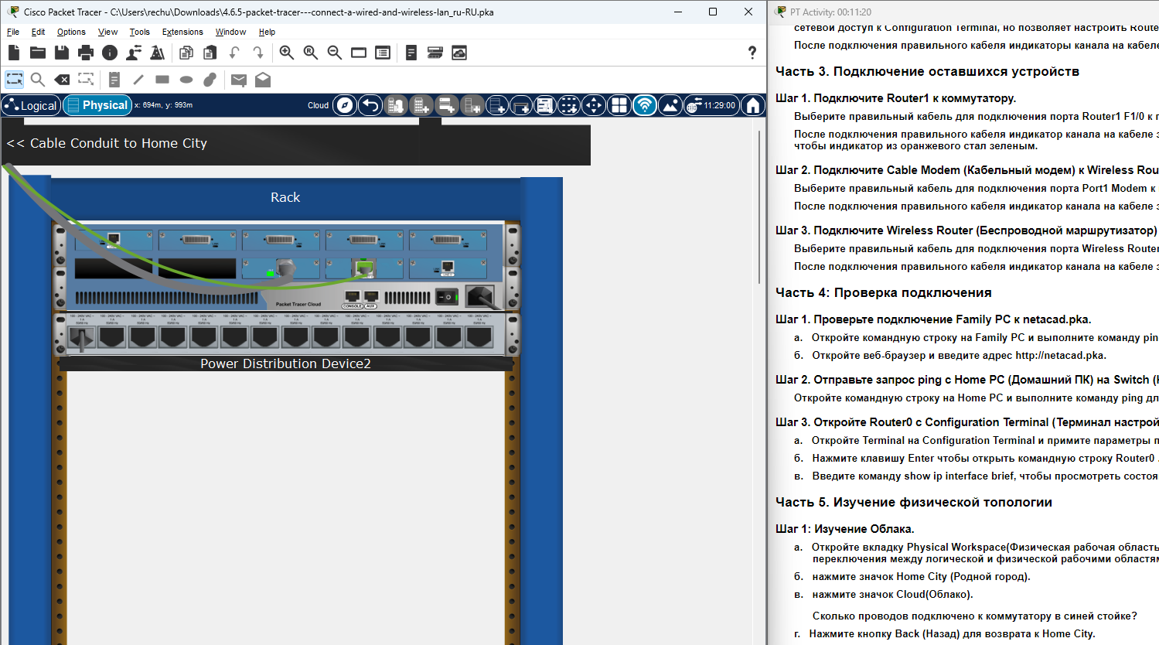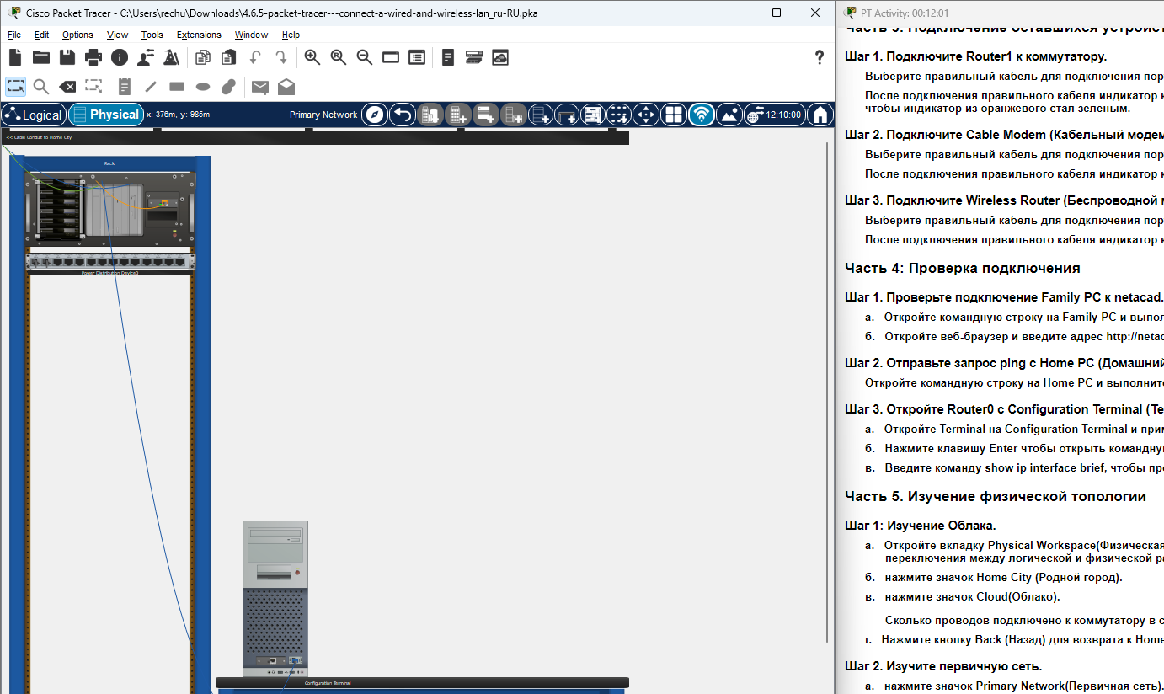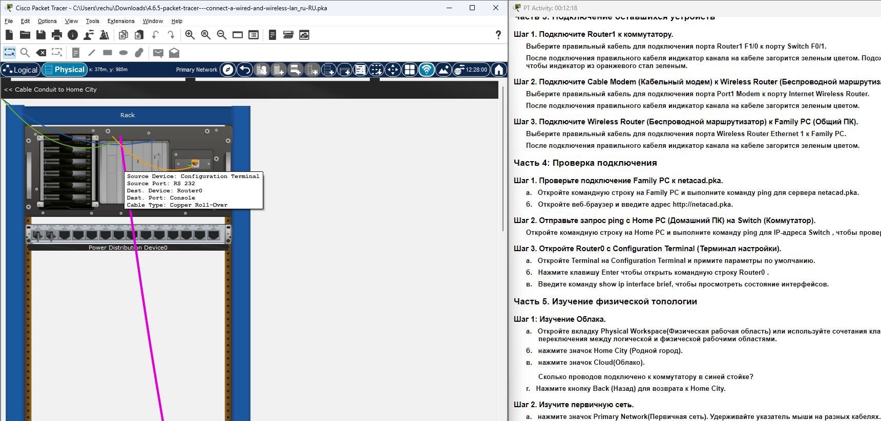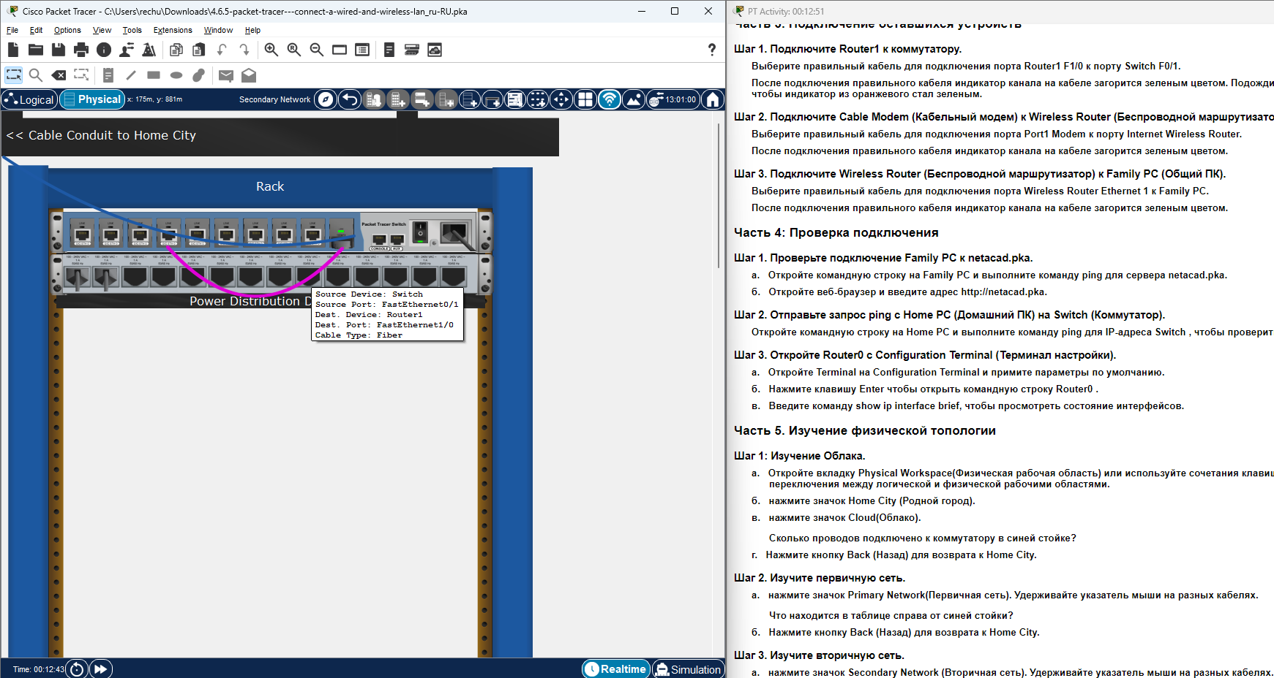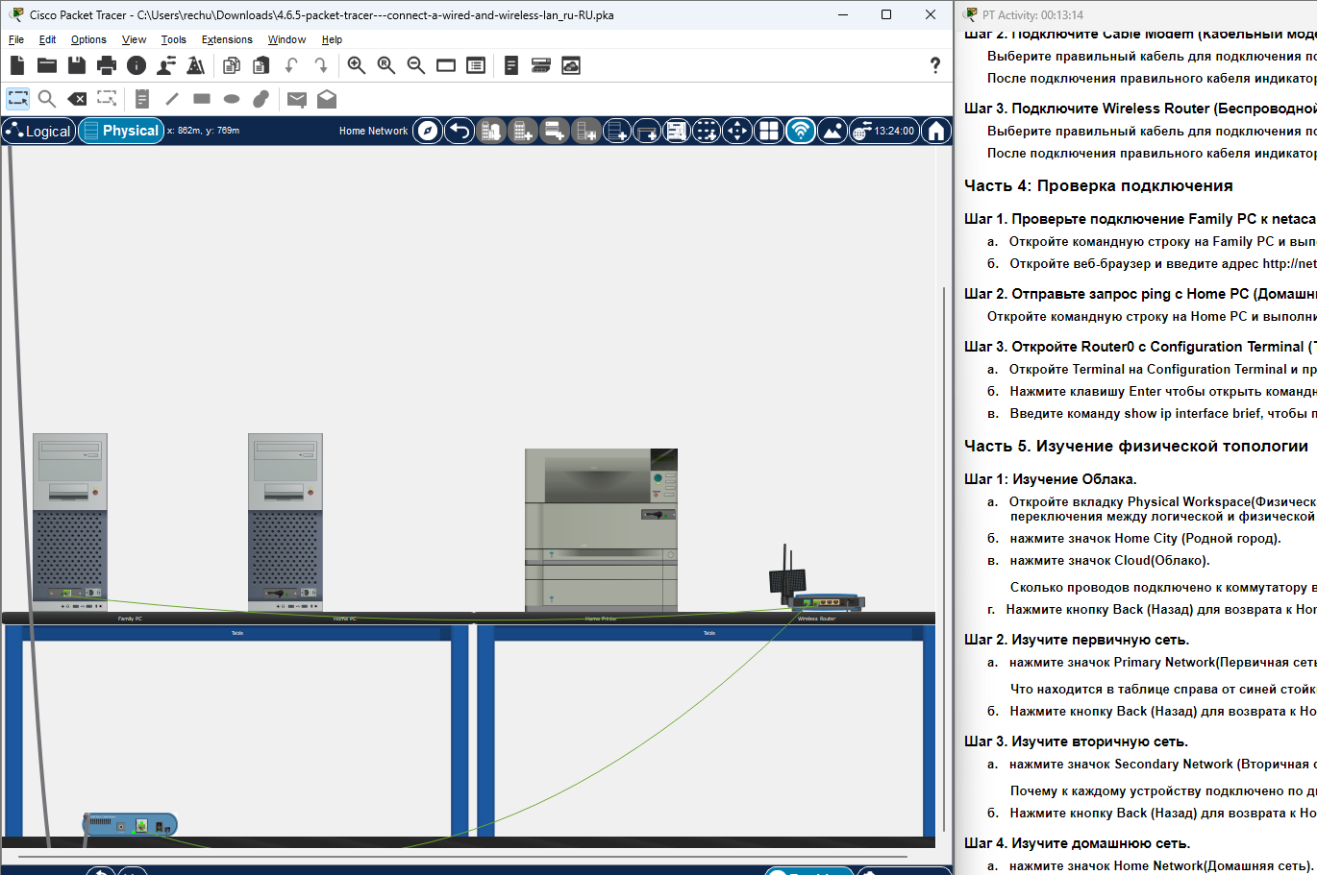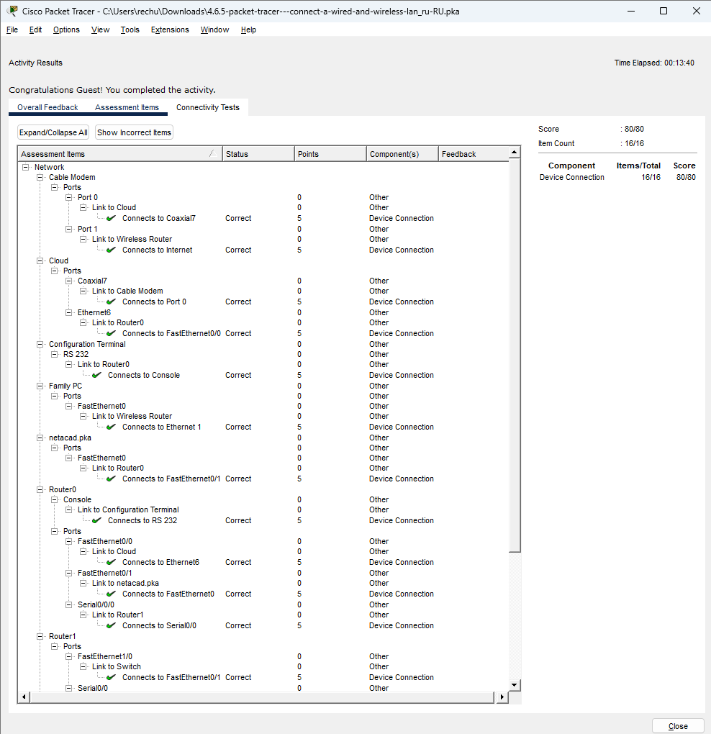

# ЗАДАНИЕ 2

Пункт 4.7.1

Задачи:

* Изучите информацию о локальной IP-адресации
* Проследите путь между источником и местом назначения

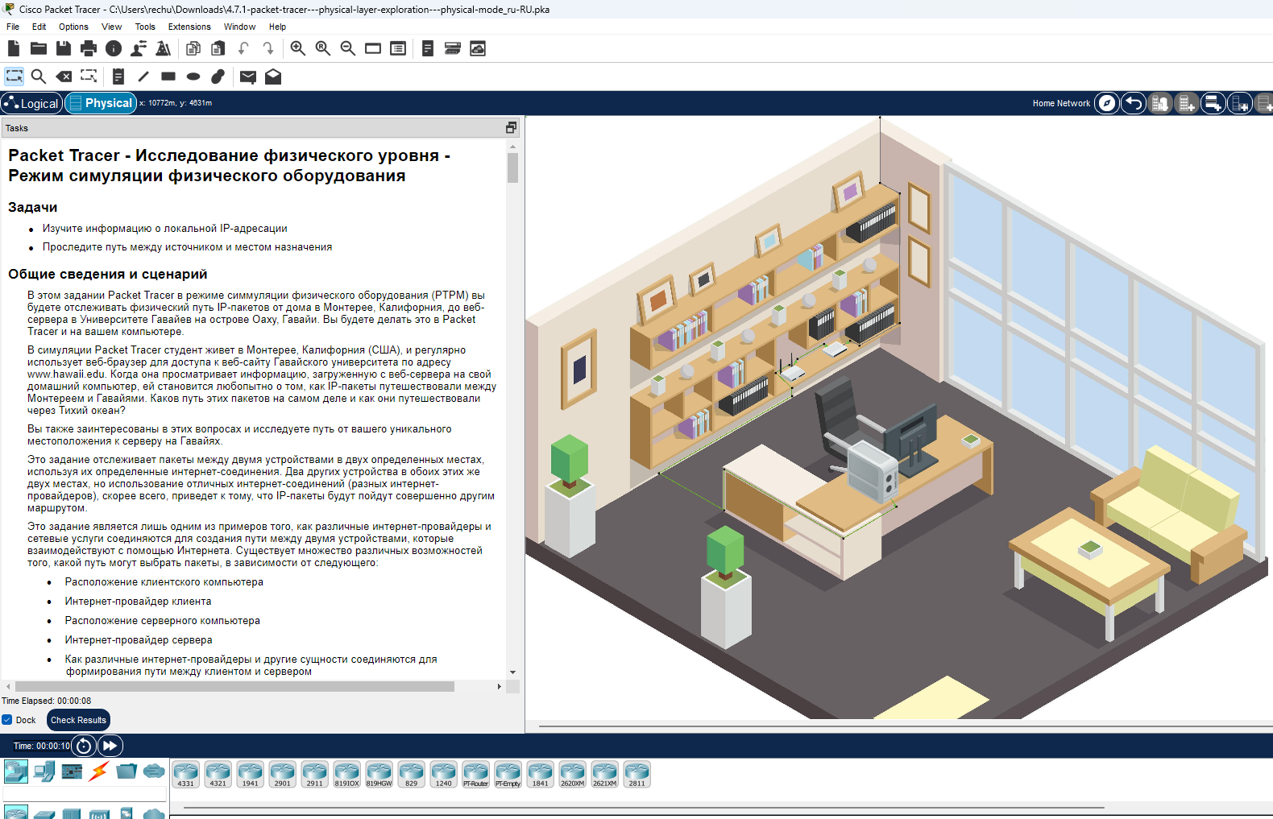

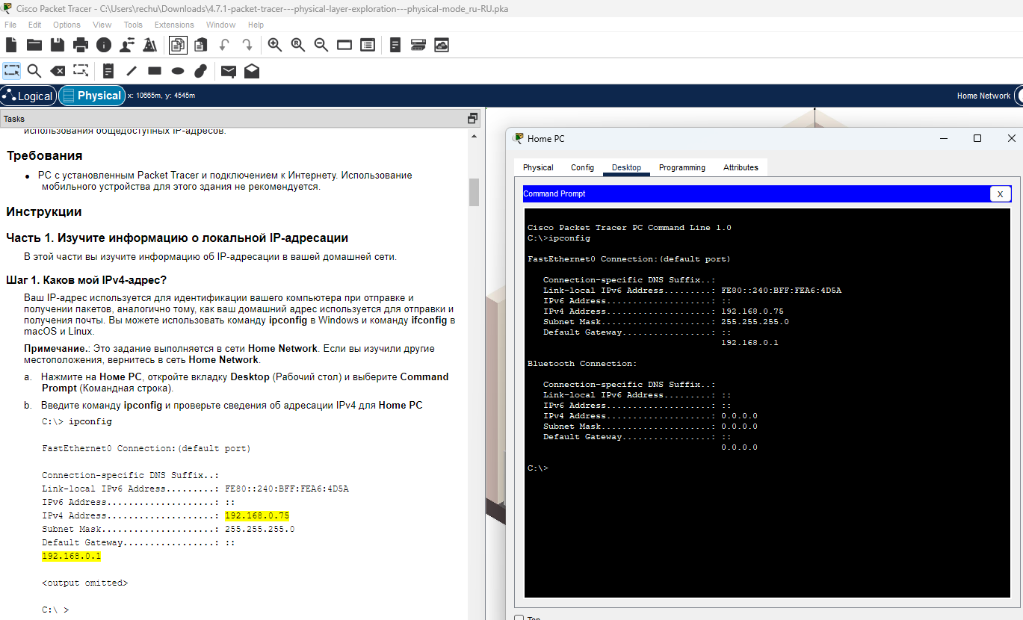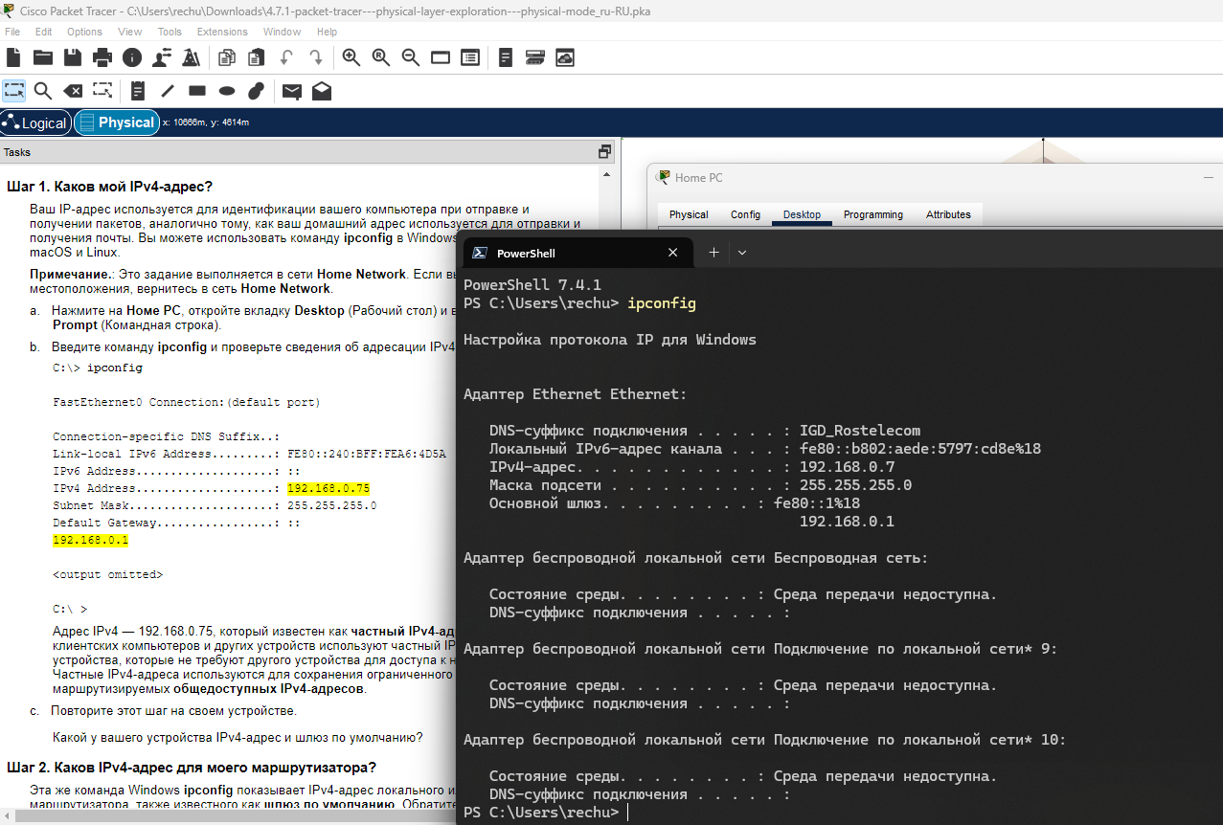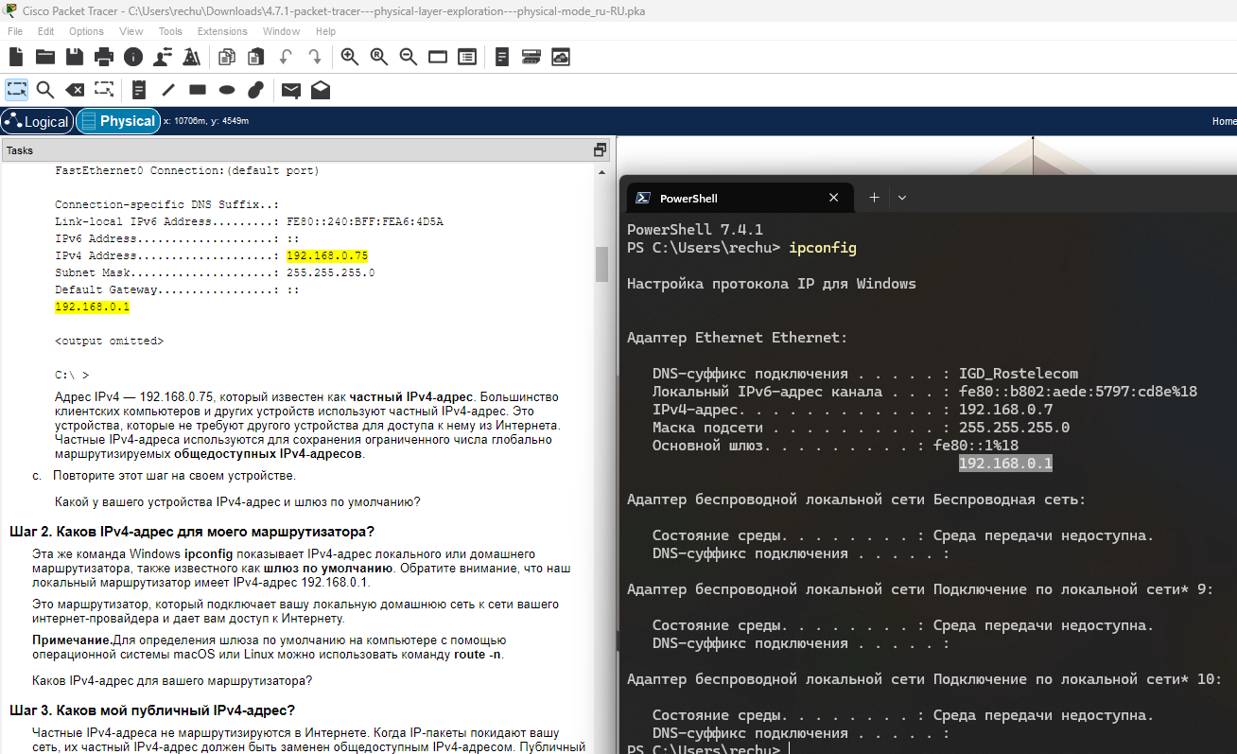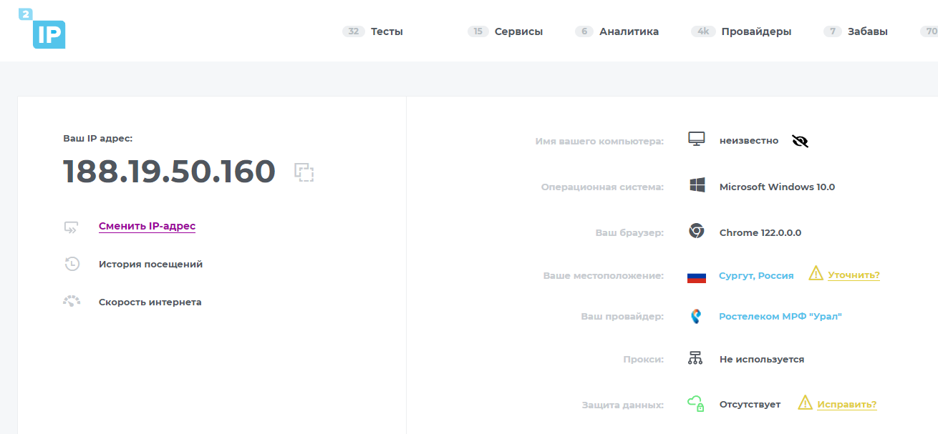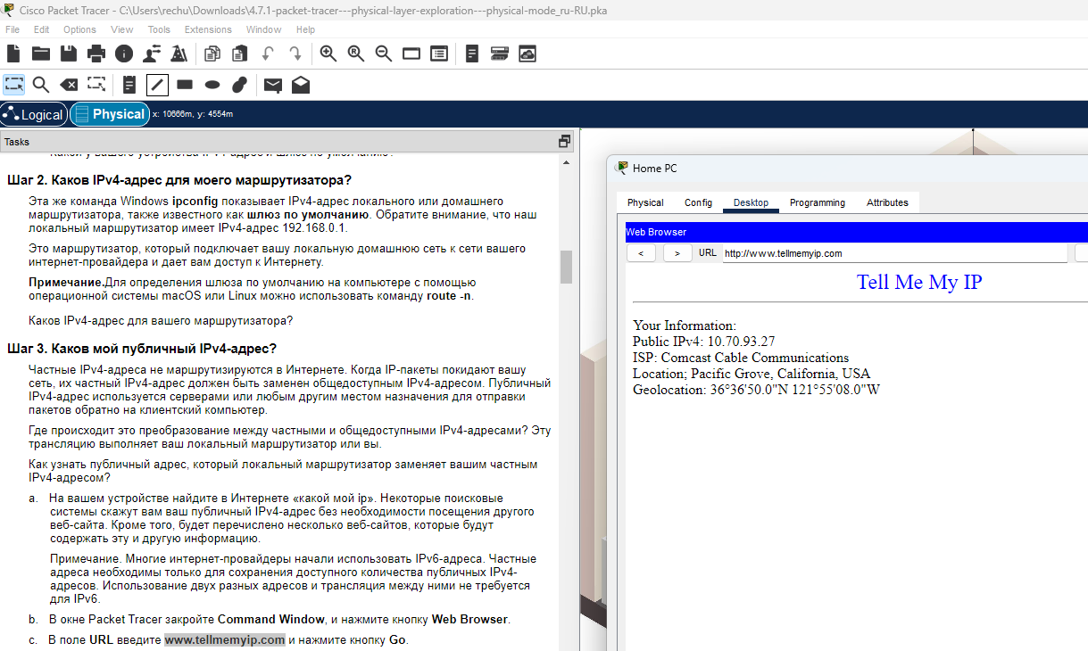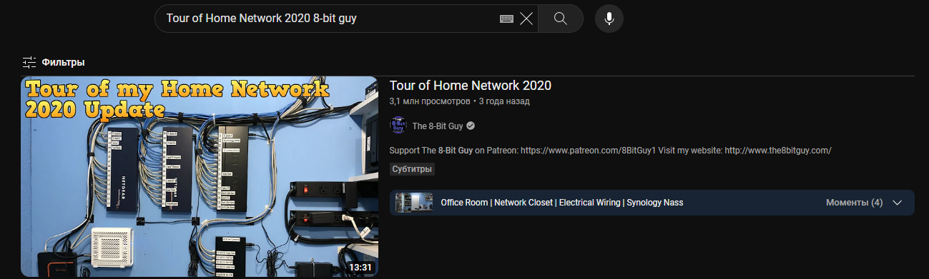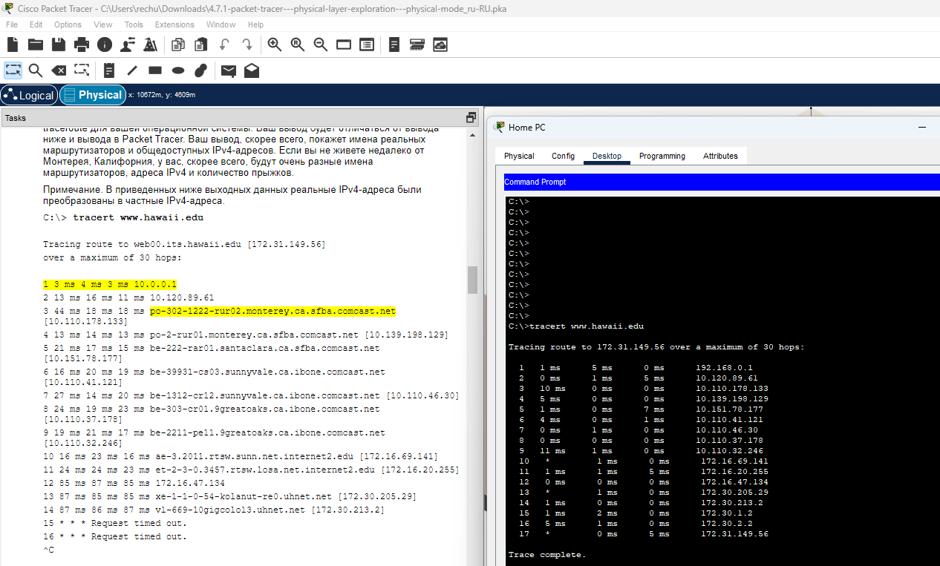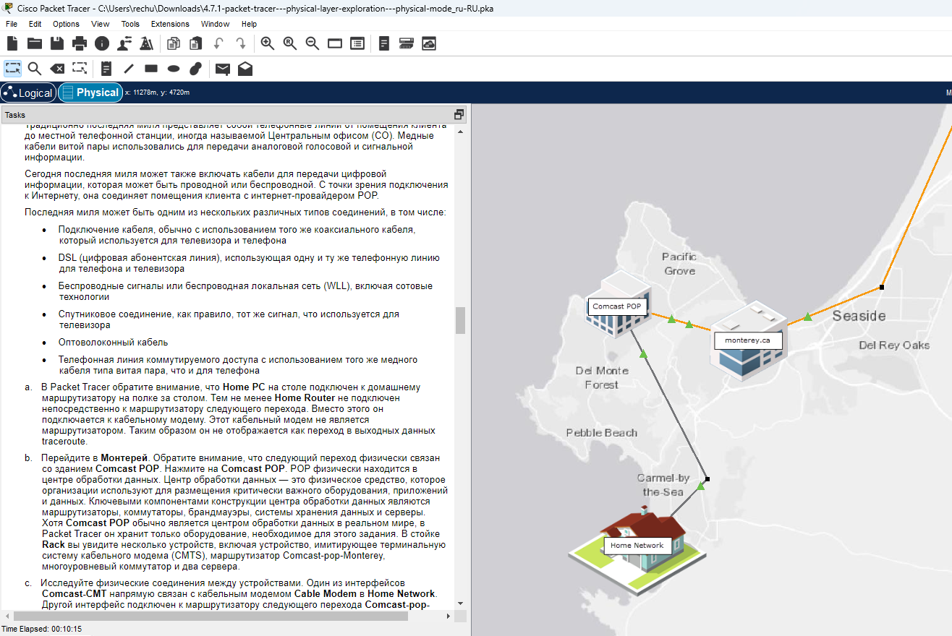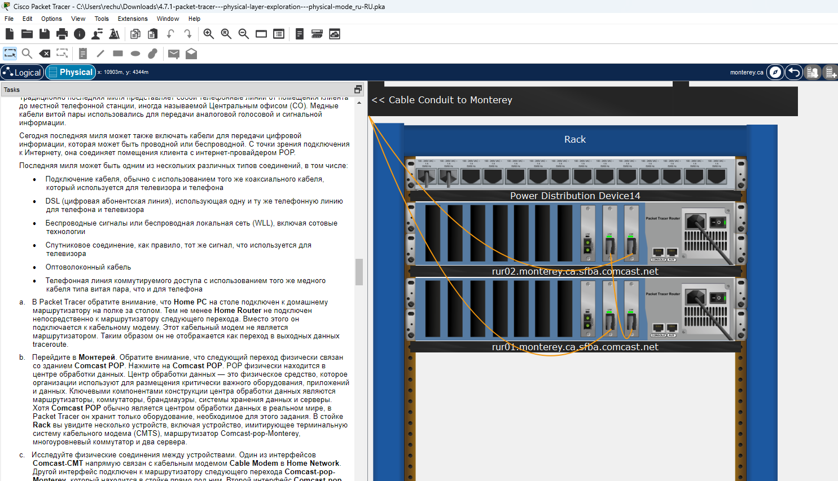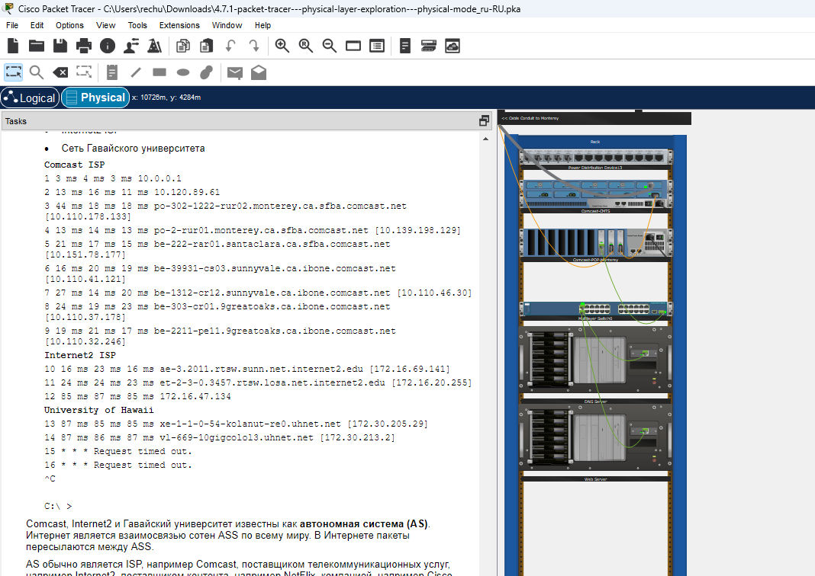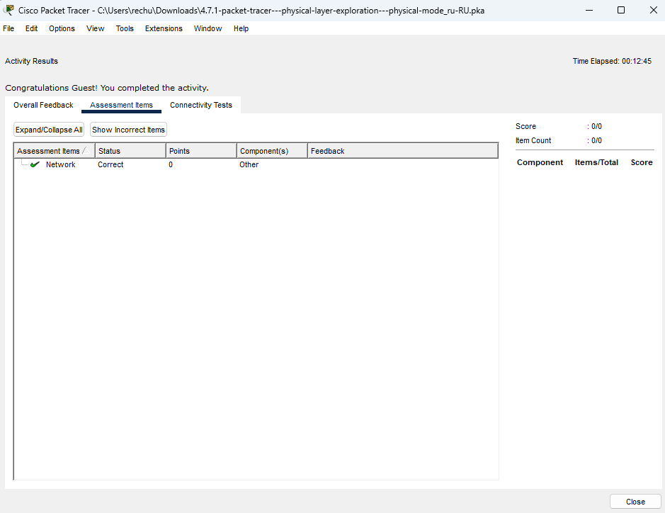

# ЗАДАНИЕ 3

Пункт 4.7.2

Цели:

* Часть 1. Определение физических характеристик межсетевых устройств
* Часть 2. Выбор подходящих модулей для подключения
* Часть 3. Подключение устройств
* Часть 4. Проверка подключения

